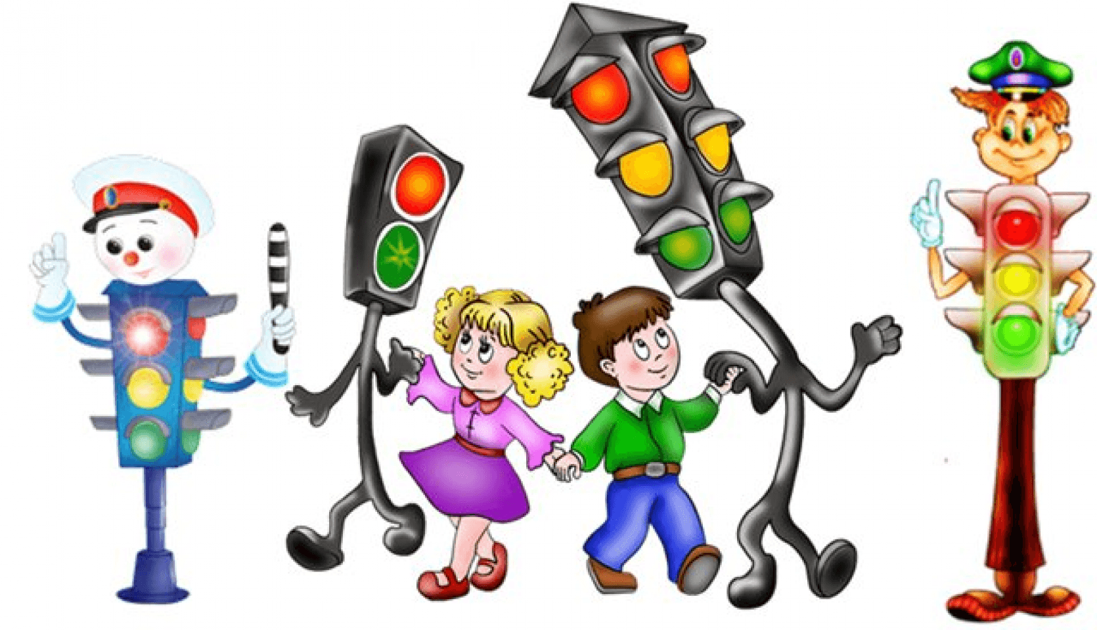

Краткосрочный проект в подготовительной к школе группе
«Азбука безопасной дороги»
Автор проекта: Крапивина Наталья Николаевна
Тип проекта: информационно - познавательный.
По количеству детей: групповой
Сроки реализации: краткосрочный (три недели).
Участники проекта: воспитатель, дети подготовительной к школе группы, родители воспитанников.
Основное направление проекта: предупреждение детского дорожно-транспортного травматизма.

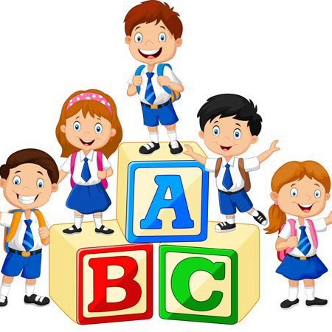
Актуальность:
В настоящие время проблема безопасности на улице, на дороге является актуальной как в нашей стране, так и во всем мире. В дорожно-транспортных происшествиях гибнет гораздо больше людей, чем от болезней. Исследования показывают, что каждой десятой жертвой ДТП являются дети. Это связано с тем, что дети, в виду своей непосредственности, незнания жизни, не чувствуют опасности на дороге на улицах города, не могут быстро реагировать на быстро меняющиеся ситуации на дорогах. Проблемы на дорогах чаще всего возникают не только из-за несоблюдения правил дорожного движения, а также по причине их незнания и непонимания той опасности, которая предусматривает автомобиль и дорога. Всем известно, что умения и навыки, привитые в детском возрасте, являются наиболее полезными и сохраняются на всю жизнь, именно поэтому ознакомление с правилами дорожного движения является одной из важных направлений в воспитании и развитии детей дошкольного возраста на сегодняшний день. Дошкольникам нужно своевременно прививать умение ориентироваться в ситуациях на дорогах, на улицах города, воспитывать потребность соблюдать дисциплину, осторожность и осмотрительность на улице. Чтобы защитить детей от опасностей, нужно как можно раньше начинать подготавливать их к встрече с улицей, городскому движению, учить обращаться к взрослым за помощью и самим правильно и своевременно реагировать на сложившуюся ситуацию.
Данный проект направлен на ознакомление детей с правилами дорожного движения, развития у них внимательности, самостоятельности, уверенности на дорогах и улицах города, воспитания навыков личной безопасности.
Цель: формирование и развитие у детей необходимых навыков безопасного поведения на дорогах; закрепление знаний правил уличного движения и поведения на улице, пополнение знаний детей о правилах дорожного движения.
Задачи:
Образовательные:
- углублять представления детей о Правилах дорожного движения, полученные ранее;
- Учить детей предвидеть опасное событие, уметь, по возможности, его избегать, а при необходимости действовать.
- Продолжать знакомить с дорожными знаками: предупреждающими, запрещающими, информационно-указательными.
- сформировать у детей элементарные знания о светоотражающих элементах.
Развивающие:
- развивать у детей чувство ответственности при соблюдении правил дорожного движения;
- развивать умение ориентироваться в дорожно-транспортной обстановке и прогнозировать дорожную ситуацию;
- Развивать внимание, самостоятельность, осторожность.
Воспитательные:
- Воспитывать в детях грамотных пешеходов.
- Воспитывать навыки культурного поведения на улице и в общественном транспорте.
Проект включает в себя три этапа:
1. Подготовительный этап.
2. Основной этап.
3. Заключительный этап.
Предполагаемые результаты:
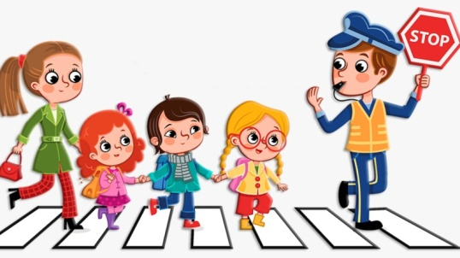
Дети: к окончанию проекта воспитанник должен:
- Соблюдать основные правила дорожного движения;
- Знать алгоритм перехода дороги « остановись – посмотри – перейди»;
- Иметь представление о видах транспорта и способов передвижения.
- Различать дорожные знаки: предупреждающие, запрещающие, информационно-указательные.
Папки – передвижки:
- «Сигналы светофора»
- «Дисциплина на улице – залог безопасности пешехода».
Консультации:
- «Как сделать детей дисциплинированными пешеходами»
- «Родителям о правилах дорожного движения».
- «Поведение в общественном транспорте».
- «Вместе гуляем, правила дорожные соблюдаем»
Памятка родителям
- «Как обучить ребёнка правилам безопасного поведения на дороге».
- «Ребёнок и дорога».
Родительское собрание
- «Азбука безопасной дороги»
Этапы реализации проекта:
1 этап: «Подготовительный»
1. Подбор детской и методической литературы, наглядного материала (иллюстрации, фотографии, зарисовки); дидактических игр, занятий.
2. Подготовка материала для продуктивной деятельности.
3. Подбор информации через интернет (правила поведения детей на дорогах).
4. Пополнение предметно-развивающей среды.
5. Встреча с родителями. Ознакомление с проектом.

2 этап: «Основной» (работа над проектом)
1. Беседы
- «Знаки дорожные помни всегда».
- «Осторожно, дорога!».
- «Транспорт на улицах города».
- «Правила для пассажиров».
- «Зачем нужно автокресло»
2. Художественное творчество:
· Рисование: «Не правильная ситуация на дороге», «Твой дорожный знак», «Моя любимая улица».
· Лепка: «Наш помощник светофор», «Специальные машины (скорая помощь, пожарные машины, полицейские машины)».
· Аппликация: «Дорожный знак».
3. Составление творческих рассказов: «Что случилось бы, если бы дорожные знаки не стояли на дорогах?»; «Что случилось бы, если бы не было правил дорожного движения?»; «Интересный случай на дороге».
4. Чтение художественной литературы: Е.Житков «Светофор», С.Михалков «Моя улица», «Дядя Степа» Н. Калинин «Как ребята переходили улицу», В.Сиротов «Твой товарищ светофор», П.В. Ивнев «Как разговаривает улица», И.Серяков «Законы улиц и дорог», А.Иванов «Как неразлучные друзья дорогу перехдили», Л.Гальперштейн «Шлагбаум», Г.Юрмин «Любопытный мышонок».
5. Загадывание загадок, рассматривание иллюстраций по «ПДД», «Дети и дорога», «Безопасность на дороге».
6. Конкурс «Правильно – неправильно».
7. Создание выставки рисунков «Дорожные знаки – наши помощники».
8. Конструирование макета «Наша улица».
9. Создание книжек малышек «ПДД».
10. Экскурсия по главной улице, к пешеходному переходу. Наблюдение за уличным движением. Знакомство с понятием «Перекресток».
11. Организация сюжетно-ролевой игры «Улица», «Правила дорожного движения».
12. Дидактические игры: «Дорожные знаки», «Светофор», «Угадай-ка», «Наша улица», «Логическая дорожка», «Поставь дорожный знак», «Будь внимательным», «Правильно разложи», «Узнай по описанию».
13. Подвижные игры: «Пешеходы и автомобили», «Дорожные знаки и автомобили», «Светофор», «Воробушек и автомобиль» и другие.
3 этап: «Заключительный»
Подведение итогов проекта «Посвящение детей в пешеходы», вручение памяток родителям и вручение детям светоотражающих элементов на одежду.
1. Анализ полученных результатов и обобщение опыта.
2. Выставка рисунков «Дорожные знаки – наши помощники». 3.Обыгрывание макета «Наша улица» вместе с детьми.
4. Проведение развлечения «Три сигнала светофора».

Список используемой литературы:
- Авдеева Н. Н., Князева Н. Л., Стеркина Р. Б. Безопасность. Учебное пособие по основам безопасности жизнедеятельности детей старшего дошкольного возраста. - СПб. : «ДЕТСТВО-ПРЕСС», 2003.
- Белая К.Ю., Зимонина В.Н., Кондрыкинская Л.А. Как обеспечить безопасность дошкольников. Конспекты по основам безопасности детей дошкольного возраста. Книга для воспитателей детского сада. – М.: Просвещение, 2004.
- Вдовиченко Л.А. «Ребенок на улице», «Детство-пресс», 2008
- Евдокимова Е. С. Технология проектирования в ДОУ. - М. : ТЦ Сфера, 2006.
- Л.Б. Поддубная «Правила дорожного движения подготовительная группа», - Волгоград, «Корифей», 2009.
- В.Н. Кирьянов «Профилактика детского дорожно-транспортного травматизма» методическое пособие. - М., «Тритий рим», 2000 г.
- Хромцева Т.Г. Воспитание безопасного поведения в быту детей дошкольного возраста. Учебное пособие. – М.: Педагогическое общество России, 2005.
Интернет-ресурсы:
- Уроки тетушки Совы. Азбука безопасности на дороге. См: https://www.youtube.com/playlist?list=PL254DE7A0A528B721 от 01.12.2014.

